

Loja Virtual - CAGEPA
A Loja Virtual da CAGEPA permite que os clientes realizem solicitações de serviços diversos, sem a necessidade de se locomover até um ponto de atendimento. O acesso é feito através do endereço: http://www.cagepa.pb.gov.br/
Feito isso, a tela a seguir é visualizada:

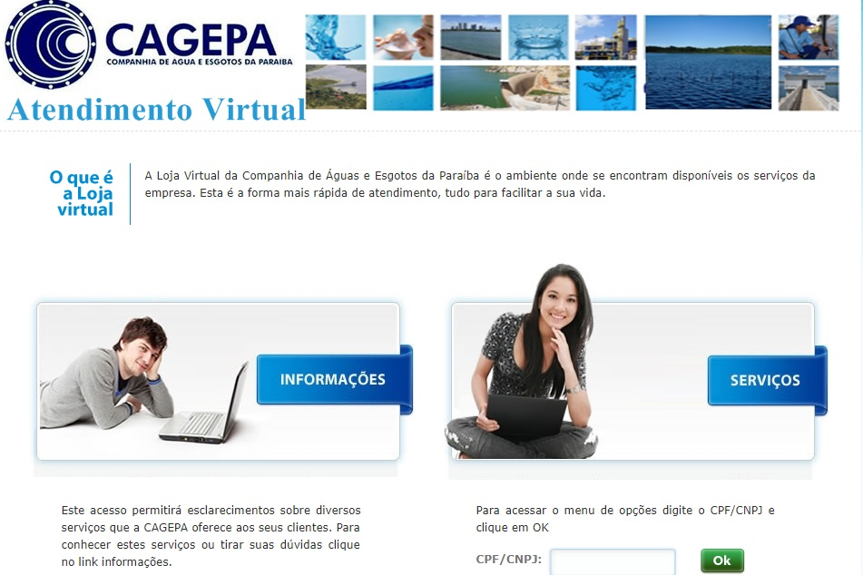

Acima, informe o número da matrícula do imóvel e clique em Ok. O sistema solicita a confirmação do CPF ou CNPJ do cliente vinculado ao imóvel:

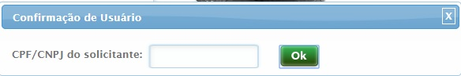

Caso o CPF ou CNPJ não estejam cadastrados, o sistema emite o alerta a seguir:
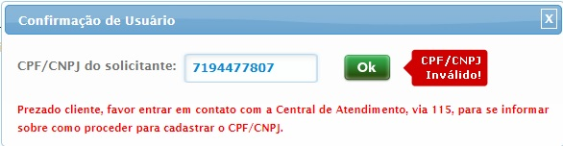

Ao efetuar a confirmação do usuário, o sistema visualiza a tela com os serviços disponíveis na Loja Virtual da CAGEPA:

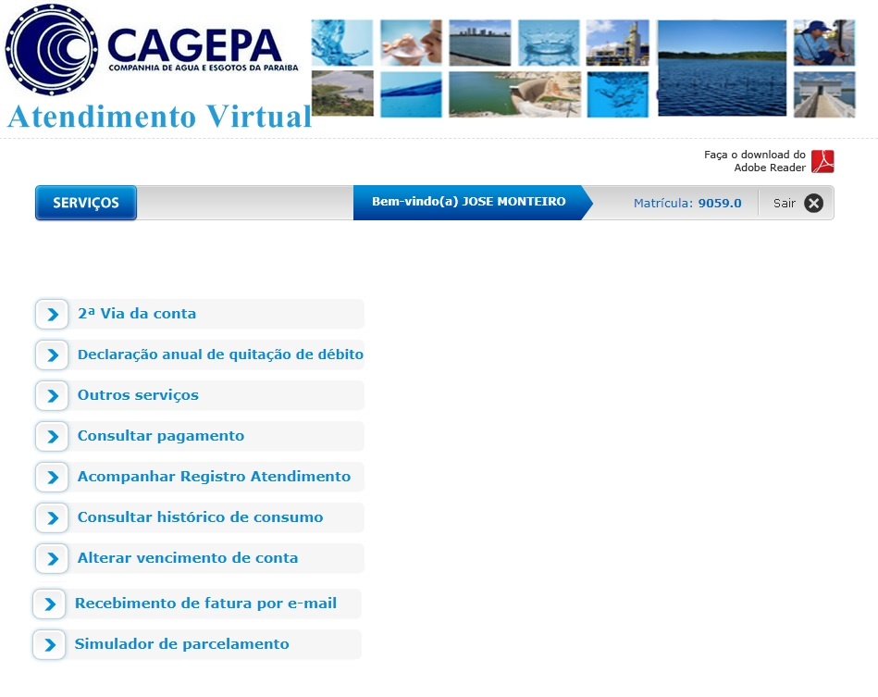

Acima, são visualizados todos os serviços disponíveis via atendimento virtual. Clicando sobre cada um deles, o sistema visualiza as telas a seguir:

Segunda Via de Conta
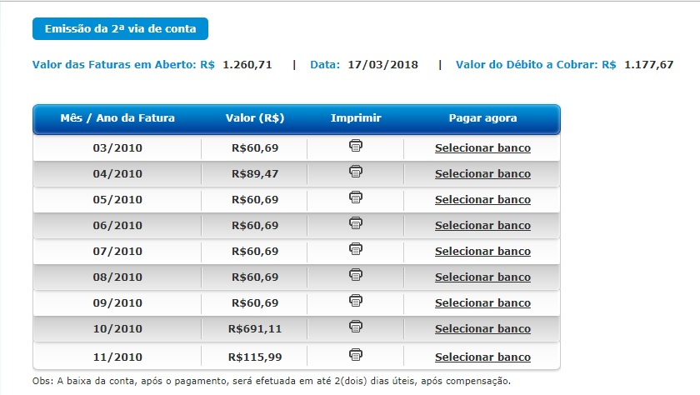

Acima, é possível imprimir, sem custo adicional, a segunda via da conta, que pode ser paga nos agentes recebedores da CAGEPA. Note que o sistema já informa as faturas em atraso. Selecione a conta que deseja para:
Impressão - clicando no ícone da impressora.
Pagamento online - clicando no link que direcionará você para o atendimento direto do banco cadastrado como agente recebedor.

Declaração Anual de Quitação de Débitos
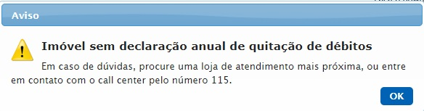

Conforme determina o artigo 3º da lei federal 12.007 de 2009, a CAGEPA disponibiliza a declaração de quitação anual de débitos. Para este acesso, o cliente deve estar em dia com suas contas referentes ao ano da solicitação da declaração. Caso não esteja, o alerta acima é exibido. Caso contrário, a declaração é visualizada para impressão.

Outros Serviços
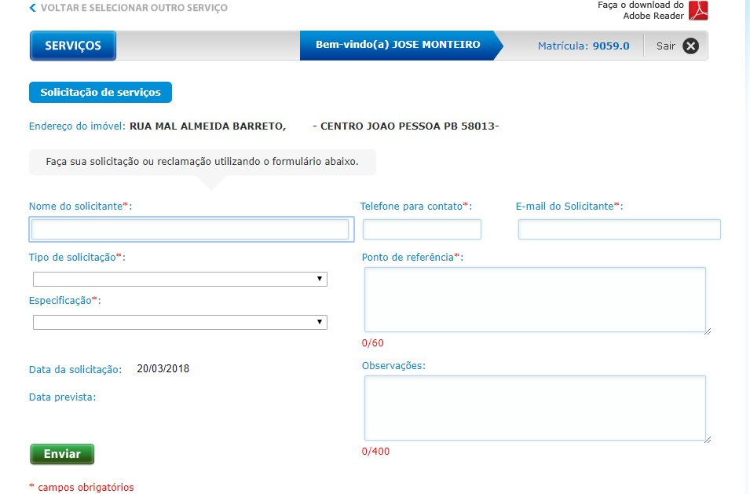

Clicando no link Outros Serviços, é possível solicitar um serviço que não conste listado no Menu do atendimento virtual. Feito isso, o sistema visualiza a tela acima. Preencha os campos necessários (sinalizados por um asterisco vermelho) e clique em .

Consultar Pagamento
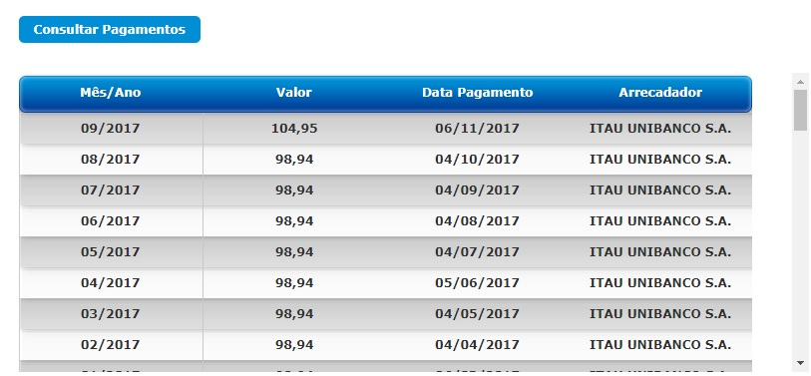

Na tela acima, acionada pelo link Consultar Pagamento, é possível consultar o histórico dos pagamentos efetuados.

Acompanhar Registro de Atendimento
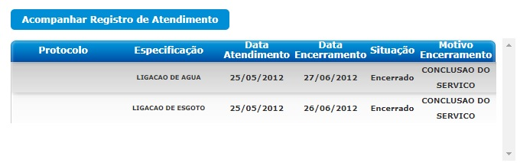
Agora, é possível visualizar o acompanhamento dos registros de atendimento para o imóvel informado no momento do acesso.

Consultar Histórico de Consumo
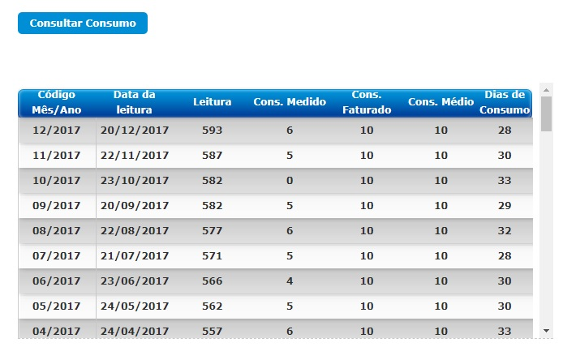
Aqui é possível consultar o histórico do volume de água fornecido, referente aos últimos meses.

Alterar Vencimento da Conta
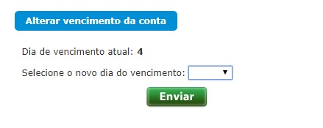

Conforme determina a lei federal Nº 9.791, 24 de Março de 1999, é obrigatório que as concessionárias de serviços públicos estabeleçam, ao consumidor e ao usuário, datas opcionais para o vencimento de seus débitos. Acima, o cliente pode solicitar alteração da data de vencimento de sua fatura, da lista disponibilizada pelo sistema. Feito isso, clique em .

Recebimento de Fatura por E-mail
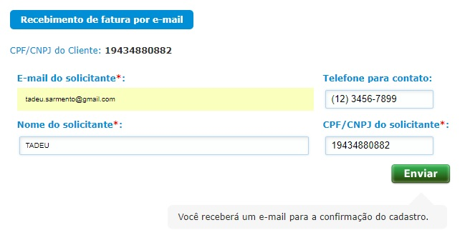

A CAGEPA disponibiliza para seus clientes a facilidade de receber suas faturas por e-mail. Para acessar este serviço, depois de clicar no link Recebimento de Fatura por E-mail, é possível fazer o cadastro e receber as contas sem sair de casa.

Simulador de Parcelamento
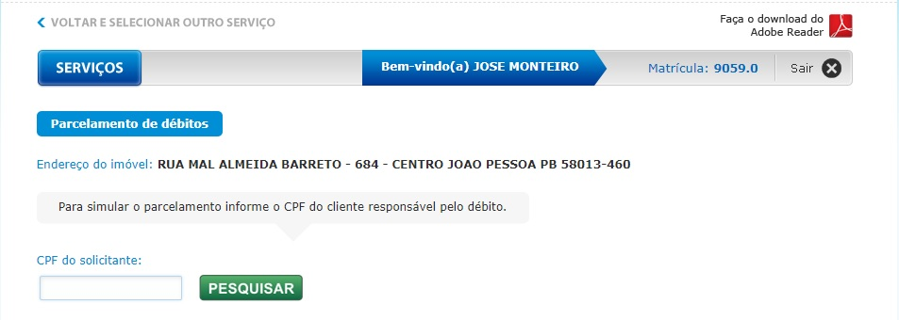

Ao clicar no link Simulador de Parcelamento, é possível para o cliente simular o parcelamento de suas faturas em atraso. Porém, a simulação não vale como contrato de parcelamento. O valor de entrada poderá ser igual ou diferente do simulado, de acordo com os critérios estabelecidos na respectiva resolução.

Referências
Casos de Uso Loja Virtual

Termos Principais
Loja Virtual
Cobrança
Arrecadação
Clique aqui para retornar ao Menu Principal do GSAN.
~~NOSIDEBAR~~

